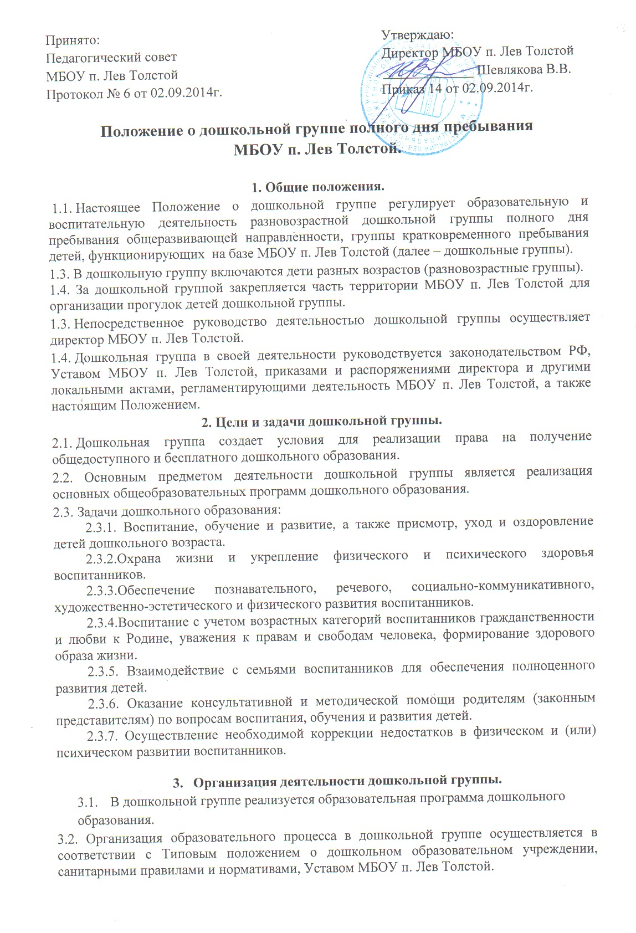
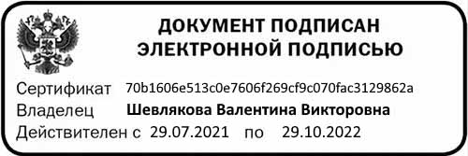

4.Организация и содержание образовательного процесса в дошкольной группе.

4.1. Образовательный процесс в дошкольной группе МБОУ п. Лев Толстой
осуществляется на русском языке в соответствии с уровнями дошкольного
образования.
  - Режим работы дошкольной группы полного дня – пятидневная неделя с 7:00 до 19:00
4.3. По времени пребывания воспитанников дошкольная группа полного дня функционирует в режиме 12 (двенадцати) часового пребывания.
4.4. Порядок комплектования дошкольной группы МБОУ п. Лев Толстой. Количество групп в учреждении определяется по согласованию с Учредителем в соответствии с законодательством Российской Федерации, исходя из их предельной наполняемости, принятой при расчёте норматива бюджетного финансирования.
4.5. Количество воспитанников в дошкольной группе определяется в соответствии с действующими санитарно-эпидемиологическими правилами и нормативами, исходя из расчёта площади групповой (игровой) – в дошкольных группах не менее 2,0 метров квадратных на 1 ребенка. Предельная наполняемость в двух группах составляет 50 (пятьдесят) воспитанников.
4.6. В дошкольную группу МБОУ п. Лев Толстой принимаются дети от трёх лет до семи лет. Зачисление детей в дошкольную группу проводится на основании следующих документов:
- Личное заявление родителей (законных представителей).
- Медицинское заключение.
-Документ, удостоверяющий личность одного из родителей (законных представителей).
- Свидетельство о рождении ребёнка.
- Направления районного управления образования.
4.7. Взаимоотношения между МБОУ п. Лев Толстой и родителями (законными представителями) воспитанников регулируются договором, включающим в себя взаимные права, обязанности и ответственность сторон, возникающих в процессе воспитания, обучения, развития, присмотра, ухода и оздоровления детей, длительность пребывания ребенка, а также расчет размеров платы, взимаемой с родителей (законных представителей) за содержание ребенка в дошкольной группе МБОУ п. Лев Толстой.
4.8. Льготы по родительской плате за содержание ребёнка в дошкольной группе устанавливаются в соответствии с утверждёнными нормативами Российской Федерации, субъектов Российской Федерации, органов местного самоуправления.
4.09. За ребенком сохраняется место в дошкольной группе в случае болезни, прохождения санитарно-курортного лечения, карантина или очередного отпуска родителей (законных представителей), а также в летний период, сроком до 75 дней независимо от продолжительности и времени отпуска родителей.
4.10. Отчисление воспитанников из дошкольной группы производится директором в следующих случаях:
- При наличии медицинского заключения по состоянию здоровья воспитанника, препятствующему его пребыванию в МБОУ п. Лев Толстой.
- По заявлению родителей или законных представителей в связи с переводом в другое образовательное учреждение или в связи с переменой места жительства.
- При переводе в специальное коррекционное учреждение по заключению медико-педагогической комиссии и заявлению родителей или законных представителей.
4.11. Учебный год в дошкольной группе начинается 1 сентября.
4.12. Комплектование групп на учебный год производится Учредителем в начале учебного года. Свободные места заполняются в течение всего года.
4.13. Организация воспитательно-образовательного процесса дошкольной группы включает в себя присмотр, уход и образовательные услуги.
4.13.1. Содержание воспитательно-образовательного процесса определяется образовательной программой дошкольного образования детей МБОУ п. Лев Толстой.
4.13.2. На основе реализуемой образовательной программы в дошкольной группе обеспечивается:
• ознакомление с окружающим миром;
• развитие познавательных и речевых способностей;
• формирование основ грамоты;
• формирование элементарных математических понятий, логического мышления;
• музыкальное воспитание;
• двигательная активность;
• коррекция речевых навыков;
• формирование культуры, основ личной гигиены и здорового образа жизни.
4.13.3. Образовательная программа реализуется через специфичные для каждого возраста воспитанников виды деятельности: игру, окружающие предметы, игрушки, развивающие игры, групповые и индивидуальные занятия с воспитателем.
4.13.4. Распределение нагрузки на детей осуществляется с учетом гигиенических требований и максимальной нагрузки на детей дошкольного возраста. Учебная нагрузка распределяется не в ущерб прогулкам и дневному отдыху.
4.14. В дошкольной группе организуется сбалансированное питание для воспитанников в соответствии с рекомендациями органов здравоохранения, СанПиН и иными нормативно-правовыми актами РФ. Режим и кратность питания устанавливаются в соответствии с длительностью пребывания воспитанника в дошкольной группе.
4.15. Администрация осуществляет контроль за калорийностью, соблюдением норм и качеством приготовления блюд.
4.16. Медицинское обслуживание воспитанников дошкольной группы обеспечивают органы здравоохранения на основе договора.

5. Полномочия. Права и обязанности участников образовательного процесса.

5.1. Участниками образовательного процесса являются воспитанники, их родители (представители), работники МБОУ п. Лев Толстой (педагогический, учебно-вспомогательный и обслуживающий персонал).
5.2. Воспитанники:
5.2.1. Имеют право на:
- на получение бесплатного дошкольного образования независимо от пола, национальности, языка, происхождения, отношения к религии, убеждений, социального положения семьи в соответствии с государственными образовательными стандартами дошкольного образования;
5.2.2. Воспитанникам гарантируется:
- охрана жизни и здоровья;
- защита от всех форм психического и физического насилия;
- защита его достоинства;
- удовлетворение потребностей в гармоничном развитии личности, развитие творческих способностей;
- удовлетворение физиологических потребностей (в питании, сне, отдыхе и др.) в соответствии с его возрастом и индивидуальными особенностями развития.
5.3. Родители (законные представители):
5.3.1. Имеют право:
- выбирать образовательные учреждения, защищать законные права и интересы ребёнка, принимать участие в управлении МБОУ п. Лев Толстой, вносить предложения;
- заключать договоры на добровольной основе;
- знакомиться с ходом и содержанием образовательного процесса;
- знакомиться с Уставом и другими документами, регламентирующими организацию образовательного процесса;
- вносить добровольные пожертвования и целевые взносы для развития МБОУ п. Лев Толстой.
5.3.2. Родители (законные представители) обязаны:
- обеспечить и защищать права и интересы своих детей;
- не причинять вред физическому и психическому здоровью детей;
- создать условия для получения детьми дошкольного, начального общего образования;
- соблюдать Устав МБОУ п. Лев Толстой, условия родительского договора в части, касающейся их прав и обязанностей.
5.3.3. Другие права и обязанности родителей (законных представителей) могут быть закреплены в заключённом между ними и МБОУ п. Лев Толстой договоре в соответствии с Уставом и действующим законодательством РФ.
5.4. Работники дошкольной группы:
5.4.1. Имеют право:
• вносить предложения в проекты программ и планов по совершенствованию структуры воспитательного и образовательного процессов;
• на самостоятельный выбор и использование методики воспитания, учебников, учебных пособий и материалов, методов оценки развития воспитанников;
• на условия и оплату труда в соответствии с действующим законодательством;
• на получение гарантий и компенсаций, связанных с выполнением трудовых обязанностей, предусмотренных действующим законодательством;
• на повышение квалификации;
• на защиту профессиональной чести и достоинства.
5.4.2. Обязаны:
• выполнять требования Устава, настоящего положения и иных локальных правовых актов МБОУ п. Лев Толстой;
• исполнять обязанности в соответствии с трудовым договором, должностной инструкцией;
• совершенствовать профессиональные умения и навыки;
• заботиться о защите прав и свобод воспитанников (в том числе - от всех форм физического и психического насилия).
5.4.3. Несут ответственность:
• за сохранение жизни и здоровья воспитанников;
• за невыполнение обязанностей в соответствии с трудовым договором и локальными актами МБОУ п. Лев Толстой.
5.4.4. Кроме того, педагогические работники:
5.4.4.1. Имеют право:
- на социальную поддержку, льготы и гарантии в соответствии с утверждёнными нормативами на уровне субъекта Российской Федерации и органа местного самоуправления;
- на участие в управлении МБОУ п. Лев Толстой, на защиту своей профессиональной чести и достоинства;
- на дисциплинарное расследование нарушений педагогическим работником МБОУ п. Лев Толстой норм профессионального поведения и Устава;
- на свободу выбора и использования методик обучения и воспитания, учебных пособий и материалов, учебников в соответствии с образовательной программой, утверждённой МБОУ п. Лев Толстой, методов оценивания знаний обучающихся. Выбор учебников и учебных пособий осуществляется в соответствии со списком учебников и учебных пособий, определенным образовательным учреждением;
- на повышение своей квалификации и совершенствования профессиональных знаний;
- на добровольное прохождение аттестации на соответствующую квалификационную категорию;
- на сокращённую продолжительность рабочей недели не более 36 часов и на удлинённый оплачиваемый отпуск;
- на защиту от излишнего или неоправданного вмешательства родителей в вопросы, которые по своему характеру входят в круг профессиональных обязанностей учителя;
- на участие в забастовках;
- на ежемесячные денежные компенсации для обеспечения книгоиздательской продукции и периодическими изданиями, установленными органами местного самоуправления;
- на заключение трудового договора (контракта), в котором оговариваются вопросы учебной нагрузки, оплаты труда и другие условия;
- на работу по совместительству в других учреждениях образования.
5.4.4.2. Обязаны:
- соблюдать Устав МБОУ п. Лев Толстой, условия договора, Правила внутреннего трудового распорядка;
- знать права и обязанности других участников образовательного процесса и обеспечить реализацию этих прав;
- выполнять требования администрации и других работников МБОУ п. Лев Толстой в соответствии с Уставом, нормативно-правовыми локальными актами МБОУ п. Лев Толстой;
- выполнять решения педагогического совета МБОУ п. Лев Толстой и других органов самоуправления МБОУ п. Лев Толстой;
- соблюдать должностную инструкцию;
- удовлетворять требованиям соответствующих педагогических квалификационных характеристик;
- постоянно работать над повышением профессионального мастерства;
- проходить медицинское обследование;
- уважать личность ребенка, его права на выражение мнений и убеждений;
- поддерживать дисциплину на основе уважения человеческого достоинства методами, исключающими физическое и психическое насилие по отношению к воспитаннику.
.
6. Руководство и контроль.

6.1. Непосредственное руководство дошкольной группой осуществляется администрацией МБОУ п. Лев Толстой.
6.2. Штатная численность работников дошкольной группы определяется штатным расписанием МБОУ п. Лев Толстой.
6.3. Состав работников дошкольной группы формируется директором МБОУ п. Лев Толстой. Распределение должностных обязанностей между сотрудниками дошкольной группы регулируется должностными инструкциями.
6.4. Основной формой самоуправления дошкольной группы является педагогический совет.
7. Заключительные положения.

7.1. Вопросы, не урегулированные настоящим Положением, решаются на основании действующего законодательства Российской Федерации.
7.2. Любые изменения и дополнения в настоящее Положение утверждаются директором МБОУ п. Лев Толстой.

